Strandball

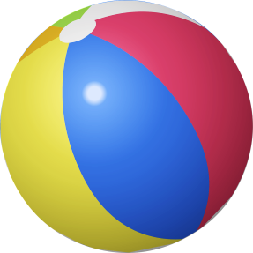Ein aufgeblasener Strandball hat einen Durchmesser d = 85 cm und setzt sich aus sechs gleichgroßen Farbfeldern zusammen.

1. Welche Fläche hat jedes Farbfeld?
2. Wie viel Liter Luft enthält der Strandball?
3. Durch Sonneneinstrahlung hat sich die Luft im Strandball ausgedehnt und das Volumen um 5 % vergrößert. Welchen Durchmesser hat der Strandball jetzt?

Hinweis: Die Vinylstärke wird bei den Berechnungen vernachlässigt.

[„Strandball“](https://pixabay.com/de/strandball-kugel-aufblasbare-strand-575425) von OpenClipartVectors, lizenziert [CCO](https://creativecommons.org/publicdomain/zero/1.0/deed.de) Public Domain, via [Pixabay](http://www.pixabay.com) (16.05.2016)

# Quellen- und Literaturangaben

Bildquelle: [„Strandball“](https://pixabay.com/de/strandball-kugel-aufblasbare-strand-575425) von OpenClipartVectors, lizenziert [CCO](https://creativecommons.org/publicdomain/zero/1.0/deed.de) Public Domain, via [Pixabay](http://www.pixabay.com) (16.05.2016)

# Beispiele für Produkte und Lösungen der Schülerinnen und Schüler

1. r = 42,5 cm  
   OStrandball = 4 π (42,5 cm)² = 22.698 cm²  
   OFarbfeld = 3.783 cm²
2. V = 4/3  π  (42,5 cm)³ = 321.555,1 cm³ = 321,56 Liter
3. Vneu = 321.555,1 cm³  1,05 = 337.632,85 cm³

337.632,85 cm³ = $\frac{\text{4}}{\text{3}}$ ∙ π ∙ r  
rneu = 43,2 cm, dneu = 86,4 cm